При реализации проекта использованы средства государственной поддержки, выделенные в качестве гранта Институтом общественного проектирования по итогам II Конкурса «Проблемы развития современного российского общества» в соответствии с распоряжением Президента Российской Федерации от 14 апреля 2008 года № 192-рп»

Проект (грант) № 107

ОРГАНИЗАЦИЯ-ГРАНТОПОЛУЧАТЕЛЬ:

Ивановская областная общественная организация «Ассоциация практикующих психотерапевтов»

ТЕМА ПРОЕКТА (ГРАНТА):

«Изучение распространенности игровой зависимости среди молодежи
и разработка мер по ее профилактике»

Руководитель проекта – доктор медицинских наук А.В.Худяков

г.Иваново

Октябрь 2009 г.
ОГЛАВЛЕНИЕ

Раздел | Страница
Введение | 3
1.Современные взгляды на проблему игровой зависимости (обзор литературы) | 4
2.Материалы и методы исследования | 12
3.Анализ полученных данных | 15
3.1. Распространенность игрового поведения в исследованном контингенте и основные характеристики игроков | 15
3.2. Анализ групп риска зависимого поведения: социально-психологические характеристики | 21
3.3. Связь компьютерного игрового аддиктивного поведения с исследованными факторами. | 27
3.4. Взаимовлияние изученных социально-психологических признаков | 28
3.5. Проблемы психотерапевта, возникающие в работе с зависимыми от компьютерных игр | 32
Заключение | 36
Выводы | 38
Практические рекомендации | 39
Приложение 1 (Основная анкета) | 42
Приложение 2 (Тезисы лекции для родителей) | 45
Приложение 3 (Анкета для оценки риска зависимого компьютерного игрового поведения) | 49
Список литературы | 50

ВВЕДЕНИЕ

Понятие игровой зависимости рассматривается в научной литературе уже более 20 лет. В МКБ-10 («Международная классификация болезней» 10-го пересмотра): «патологическое влечение к азартным играм». Больной, страдающий этой патологией, ради игры готов пожертвовать своим здоровьем, семьей и работой. В настоящее время исследователи все больше уделяют внимание игровой компьютерной зависимости. Известно, что после закрытия игровых клубов часть из них трансформировалась в Интернет-клубы, которые стимулируют занятие молодежи компьютерными играми. В Ивановской области запрет на азартные игры был введен на 1 год раньше, чем во всем государстве. Это предоставляет возможность оценить эффективность запрета и сравнить характер игровой деятельности в нашей области с соседними регионами.
Притягательность компьютерных игр обусловлена тем, что игра создает иллюзию свободы, т.к. в игре обычаи обыденной жизни не имеют силы, иллюзию братства, т.к. в игре присутствует определенный «дух игры», который объединяет игроков-союзников и болельщиков, и – самое главное – иллюзию счастья, т.к. в случае успеха игра приносит удовлетворение и радость, а удачу в игре можно сделать предметом гордости перед другими.
Клинический опыт свидетельствует о том, что среди играющих в компьютерные игры встречаются лица неспособные контролировать свое влечение, даже осознавая его негативное влияние, как на физическое, так и на социальное состояние. Поскольку индустрия компьютерных игр ориентирована преимущественно на детей, то первостепенной задачей становится определение факторов приводящих к неконтролируемому влечению, что необходимо для разработки адекватных профилактических мер по охране психического здоровья детей.
Таким образом, необходимо доказать не только реальное наличие проблемы игровой увлеченности но и оценить ее распространенность.
1. СОВРЕМЕННЫЕ ВЗГЛЯДЫ НА ПРОБЛЕМУ ИГРОВОЙ ЗАВИСИМОСТИ
(ОБЗОР ЛИТЕРАТУРЫ)

Безусловно, если бы не было компьютерных игр, казино и Интернета, не было бы и зависимости. Однако данное умозаключение поверхностно. Человеческие потребности, стремления и слабости лишь отражаются в современных технологиях, поэтому появление новых форм зависимого поведения, в сущности, есть лишь проекция патологической склонности личности. Мы согласны с мнением А. Е. Войкунского, который говорит о том, что «воздействие Интернета на психику имеет принципиально амбивалентный характер и требует комплексного изучения с позиции социокультурального феномена» [3].
Некоторые исследователи сравнивают развитие компьютерных технологий с появлением в свое время алфавита, книг, электричества, видя в этом закономерное звено в цепи технического прогресса средств коммуникации [1,3]. Поэтому случаи отрицательного отношения к современным достижениям рассматривают как консерватизм мышления и страх перед чем-то новым. Возможно, именно по этой причине православная церковь отрицательно относится ко многим играм, деля их на хорошие и на плохие: «в плохих играх формируется положительное отношение к миру злых духов – миру, населенному инопланетными монстрами, вампирами, роботами-убийцами и откровенной бесовщиной. Тем самым постепенно разрушается барьер, установленный Богом между человеком и падшими духами. Игры учат жить по законам этого бесовского мира, где «побеждает» сильнейший, хитрейший, безжалостнейший" [14]. Хотя это мнение слишком категорично, но все же следует признать, что в некоторых компьютерных играх присутствуют идеи насилия, жестокости, уродства и сатанизма [1]. Компьютерная игра, как и любая другая игра, несет в себе познавательный и обучающий элемент, при этом «обучающий процесс через компьютерную игру идет быстрее и интересней» [1]. Д. В. Жмуров [7] приводит примеры переноса игрового опыта в реальность в виде агрессивного антисоциального поведения доходящего до жестокого насилия и убийства людей. «Можно предположить, что новое развлечение грозит духовной гибелью значительной части человечества, но особая опасность грозит детям» [14]. Появились случаи гибели людей от нарушения мозгового кровообращения, возникшего по причине длительного пребывания за компьютерной игрой. Однако если случаи смерти и переноса игрового опыта жестокости в реальность единичны, а проблема духовной гибели детей является вероятной, то случаи зависимости уже стали достаточно типичным явлением. Однако среди специалистов до сих пор нет единства в том, как следует называть этот феномен.
К.Ю.Галкин [4] определяет этот феномен как зависимость от компьютерной виртуальной реальности: «чрезмерное, доминирующее в жизни увлечение компьютером или игровой приставкой, используемое для ухода от реальности и ведущее к деформации или качественным изменениям социальных, профессиональных, материальных и семейных ценностей". Таким образом, автор обращает внимание на феномен виртуальной реальности, который создается посредством компьютерных технологий. По мнению В. Гудимова [5], в результате взаимодействия психики игрока (в том числе переживаний, фантазий, внутренних образов) и игровой матрицы (с ее персонажами, сюжетом и динамикой развития) формируется игровая реальность. Он выделяет ряд отличительных свойств игровой реальности: «она внетелесна, с обратимым ходом событий, с определяемым противником, с готовыми идентификационными установками и с готовым к использованию потенциалом действия».
В своем исследовании О.Б. Полищук [13] опираясь на теорию Н. А. Носова [12], видит причину возникновения игровой зависимости в том, что играющие испытывают «состояние виртуала», в виде необычайно сильных ощущений, переживаемых как выход за рамки обычной жизни. А.Г.Макалая [11] так же обращает внимание на необычность переживаний, получаемых от компьютерных игр, и для объяснения данного феномена использует понятие «опыт потока». По ее мнению, начальный выбор игры происходит на основании соответствия предпочитаемым «аспектам удовольствия»: социализация, проведение досуга, разрядка эмоций, победа в игре, тренировка героя, возможность создавать в рамках игры что-то новое, красота игрового мира и возможность его исследования. Собственно же на способность длительно и непрерывно играть влияет игровой сюжет (gameplay), качество которого определяется соблюдением условий для формирования «опыта потока».
Данные наблюдения являются существенным дополнением теории аддиктивного поведения, которая объясняет, причину киберзависимости желанием убежать от жизненных трудностей [10], и если человек неуспешен социально-физически, не имеет положительного жизненного опыта, то виртуальная реальность помогает приобрести этот опыт успешности, становясь для субъекта все более привлекательней [5]. М. С. Иванов [8] причину зависимости от компьютерных игр видит в «желании уйти от реальности и принятии роли другого».
По нашим клиническим наблюдениям вышеописанное желание, в сущности, обусловлено разочарованием, из-за которого человек готов отказаться как от своих социальных ролей, так и от жизни. Однако надо помнить и о том, что на начальных этапах мотивацией на получение положительных эмоций является попытка контроля раздражительности, депрессии, тревоги, т.е. попытка адаптации к действительности. В случае киберзависимости происходит уход в фантазии. Поэтому мы согласны с мнением В. Гудимова [5] в том, что стимулом для погружения в игровую реальность становится потребность мечтать, а компьютерная игра является лучшим способом, моделирующим желаемые сценарии, по которым геймер «проигрывает» свою мечту.
В.Качалов [9] обращает внимание на то, что эмоции являются составной частью зависимости, т.е. человек фактически зависит не от вещества или поведенческого акта, а от эмоций. Следовательно, чем сильнее эмоция, тем больше вероятность формирования зависимости, под которой в этом случае необходимо понимать не стремление ухода от реальности, а стремление к повторению эмоции.
Причина возникновения сильных эмоций во время компьютерных игр, по мнению В. Гудимова [5], заключается в том, что происходит смешение действительности и игры, приводящее к идентификации себя с героем. В этом случае человек начинает болезненно реагировать на проигрыш, а выигрыш помогает компенсировать неуспехи в действительности. Следовательно, развивается зависимость от проигрышей и побед, т.е. от переживаний, связанных с личным «включением» в игру. Автор отмечает способность игровой реальности изменять состояние сознания человека, но сущность данного явления не раскрывает. И. Бурлаков [1] затрагивает вопрос оживления виртуальной реальности и идентификации с героем игры подробно рассказывая о специальных технических решениях вызывающих данный феномен. Однако, говоря о необходимых условиях для оживания виртуальной реальности и идентификации с героем игры, он не дает ответа на вопрос: почему происходит данный феномен? Д. Гринфилд [19] считает, что экран монитора вводит пользователей в трансоподобные состояния, поскольку действует гипнотически.
Подытоживая вышесказанное, мы приходим к выводу, что при взаимодействии психики и компьютерной программы создается виртуальная реальность, которая изменяя состояние сознания, помогает человеку погрузиться в мечты. Это приводит к выраженным эмоциональным реакциям и формирует зависимость от испытанных переживаний.
Однако, как и в случае всех прочих зависимостей, сложность заключается в том, чтобы провести границу между «нормальной» увлеченностью и «ненормальным» влечением. Это является одним из главных вопросов, который требует решения, поскольку практически все может стать причиной патологической зависимости: лекарства, еда, спорт, азартные игры, деньги, секс, работа [6, 15]. Общий принцип гласит, что явление считается патологическим, когда негативные факторы перевешивают позитивные и в результате теряется способность к адаптации в реальном мире.
Однако на сегодняшний день, говорит Д. Сулер [15], официально не существует психологического или психиатрического диагноза «интернет-зависимости» или «компьютерной» зависимости. В последнюю версию "Диагностического и статистического руководства по психическим расстройствам" (DSM-IV), не вошла ни одна из этих категорий. Нет такого диагноза и в Международной классификации болезней десятого пересмотра.
Мы согласны с мнением Д.Сулера [15], который считает, что попытки определить компьютерную зависимость основаны на паттернах, являющихся, вероятно, общими для всех видов аддикций и раскрывающих их более глубокие и универсальные причины. В подтверждение своего предположения он приводит ряд общих признаков зависимости: объект или поведение становятся причиной уклонения от важных дел; становятся причиной разрыва отношений со значимыми людьми; вызывает раздражение или огорчение у близких людей; вызывает раздражение или оборонительную позицию в ответ на критику окружающих; вызывает чувство вины или тревоги; формирует потребность держать в тайне и скрывать от окружающих свое поведение. При этом типичны безуспешные попытки прекратить или изменить такое поведение. Развивая идею общности механизма патогенеза, А. О. Бухановский [2] ставит цель выделения структурно-динамических закономерностей, позволяющих объединить различные нарушения влечений в единую нозологическую единицу. Эту группу он предлагает обозначить как «болезнь зависимого поведения» (БЗП), и считает, что помимо наркомании и алкоголизма целесообразно включить такие расстройства, как обсессивно-компульсивное расстройство, патология пищевого поведения (нервная анорексия и булимия), разнообразные расстройства привычек и влечений (патологический гэмблинг, патологический уход в виртуальную реальность, фетишизм), ряд парафилий, а также некоторые формы криминального поведения и т.п. Такого же мнения придерживается и Д. Д. Блок [17], считая, что чрезмерное увлечение играми, порнографией, электронной почтой и Интернетом приводит к возникновению компульсивно-импульсивного расстройства.
Таким образом, несмотря на общность патогенеза, унифицированных диагностических критериев, компьютерная или Интернет-зависимость до сих пор официально не признана как болезнь. При этом отсутствует клинический подход с определением синдромов и стадий болезни. Поскольку нет унифицированных критериев и диагноза, то и результаты исследования распространенности данной формы зависимости существенно различаются. По данным Griffits и К. Young [20, 23], распространенность Интернет-зависимости составляет от 1% до 5% населения. По данным корейских исследователей, среди старших школьников интернет-аддикция регистрируется у 38% [21]. Поскольку в каждом случае распространенность компьютерной (Интернет) зависимости определяется благосостоянием конкретной страны, то безусловно, исследования зарубежных ученых не могут помочь сформировать адекватное представление по данному вопросу на территории России. Как показывают данные мониторинга аудитории пользователей Интернета (www.monitoring.ru) в России с 1992 г. по 2004 г. удельный вес подростков, пользующихся Интернетом, увеличился с 2% до 25%, т.е. подростки становятся все более активными пользователями сети, в связи с чем и увеличиваются случаи Интернет-аддикции среди молодежи. Совершенно очевидно, утверждает А. Ю. Егоров [6], что с ростом компьютеризации в странах СНГ будет увеличиваться число и Интернет-аддиктов, особенно среди молодой части населения. По данным исследования, проведенного Ю. А. Шевченко и А.П.Шишкиной [16], 14% учащихся можно условно отнести к лицам с признаками зависимости от компьютерных игр. Д. Д. Блок [17], утверждает, что это расстройство уже настолько распространилось, что заслуживает внесения в диагностическое и статистическое руководство по психическим болезням. Автор утверждает, что «Интернет-зависимость плохо поддается лечению, влечет за собой значительные риски и часто дает рецидивы».
В 1996 г М. Орзак [22] была открыта одна из первых клиник по лечению компьютерной зависимости. Автор констатирует, что не может обращаться со своими клиентами как с больными алкогольной зависимостью – «в современном мире, мире компьютеров, полное воздержание невозможно. Мы пытаемся лечить эту болезнь как, например, расстройство аппетита».
В другой подобной клинике, основанной Кимберли Янг [23], психологическая помощь попавшим в зависимость от Интернета оказывается по телефону, электронной почте, посредством специально организованного форума. Специалисты клиники пытаются научить пользователей контролировать свою зависимость.
Некоторые частные клиники нашей страны тоже ориентированы на оказание данного вида помощи, разрабатывая специальные психотерапевтические программы. Так, к примеру, А.Ю.Акопов запатентовал «Способ лечения и реабилитации лиц с игровой зависимостью» № 2277899 от 20.06.2006 г.
Таким образом, в настоящее время идет активное изучение различных феноменов, возникающих в процессе взаимодействия компьютерных технологий и общества. Одним из таких феноменов является зависимость, которая не имеет официального статуса, конкретного названия и унифицированных диагностических признаков. Несмотря на это, исследователи на основании самостоятельно разработанных критериев стремятся оценить распространенность данной патологии и оказать помощь нуждающимся. Мы полностью согласны с мнением Д. Д. Блока о необходимости официального признания данной формы зависимости. При этом мы считаем, что нельзя смешивать зависимость от компьютерных игр и зависимость от Интернета, т.к. формирование зависимости от компьютерных игр возможно и без последнего. Зависимость от компьютерных игр во многом аналогична зависимости от игровых автоматов и казино, однако, мы считаем, что объединять и эти два понятия так же не правомерно.
Таким образом, до настоящего времени остается неизученной распространенность зависимого поведения, связанного с компьютерными играми. Недостаточно изучены социально-психологические факторы, влияющие на формирование такого поведения. Не ясна связь компьютерной игровой зависимости с другими ее формами, в частности с химическими зависимостями и азартными играми. В связи с этим отсутствует четкое понимание методик лечения и профилактики компьютерной игровой зависимости.

Цель проекта: разработка методики первичной профилактики игровой зависимости.
Задачи:
1. выявить распространенность зависимого поведения в молодежном контингенте населения Ивановской области;
2. определить основные социально-психологические характеристики группы риска;
3. разработать мероприятия по совершенствованию первичной профилактики зависимого поведения;
4. апробировать предлагаемые меры на практике.

2. МАТЕРИАЛЫ И МЕТОДЫ ИССЛЕДОВАНИЯ
Нами была разработана оригинальная анкета (см. приложение №1), которая использовалась при проведении массового анонимного анкетирования учащихся в возрасте от 8 до 18 лет. Опрос проводился клиническими ординаторами Ивановской государственной медицинской академии. Анкетирование проводилось в отсутствие учителей, давалось разъяснение, что все полученные данные будут использованы только в обобщенном виде и не будет проводиться идентификации личности респондентов. Это повышало доверительность отношений с аудиторией. С тем, чтобы полученные результаты были репрезентативны для всего контингента учащейся молодежи в исследование были включены различные учебные заведения, отражающие весь спектр учащихся: лицей, обычная городская средняя школа, ПТУ, анкетирование носило репрезентативный характер. Общее число анкетированных составило 1150 человек, в том числе в возрасте от 8 до 18 лет – 1054 человека. Было исключено из исследования 46 человек старше 18 лет, 17 человек младше 8 лет и 35 анкет были исключены как недостоверные.
Для подтверждения достоверности полученных результатов проводилось повторное выборочное анкетирование (150 человек) и анкетирование в г. Ярославле (123 человека, в том числе 46 лиц мужского пола и 77 - женского). Повторное исследование проводилось спустя 1 месяц по сокращенной анкете и показало, что данные идентичны полученным ранее, что свидетельствует об их достоверности. Ярославль был выбран для сравнительного анкетирования с целью выяснения влияния закрытия игровых азартных заведений на распространенность и особенности игрового поведения молодежи. В Иванове игровые клубы были закрыты 1 год назад, тогда как в Ярославле они на момент анкетирования еще функционировали. Полученные данные показали идентичность данных Ярославля и Иванова. В том числе доля вовлеченных в азартные игры несовершеннолетних не различалась, что можно объяснить тем, что в последние годы игровые автоматы сосредоточились в игорных клубах, куда несовершеннолетним допуск запрещен.
Для удобства анализа все обследованные были разделены на 4 группы по типу учебного заведения: студенты вузов, учащиеся училищ (ПТУ и техникумы), младшие школьники (до 13-летнего возраста) и старшие школьники (старше 13 лет). Как видно из табл. 1 указанные группы по численности практически равны, что позволяет их сравнивать по абсолютным числам.
Таблица 1
Распределение обследованных по учебным заведениям
 | Количество человек | Процент от общего числа опрошенных
ВУЗ | 248 | 23,6%
Училище | 253 | 24,0%
Старшие школьники | 258 | 24,4%
Младшие школьники | 295 | 28,0%
Всего | 1054 | 100,0%

Таблица 2
Возрастная структура
Возраст (лет) | Мужчины |  | Женщины |  | Оба пола
Возраст (лет) | Абс. | %% | Абс. | %% | Абс. | %%
8 | 18 | 3,5% | 18 | 3,3% | 36 | 3,4%
9 | 20 | 3,9% | 17 | 3,2% | 37 | 3,5%
10 | 29 | 5,6% | 17 | 3,2% | 46 | 4,4%
11 | 10 | 2,0% | 7 | 1,4% | 17 | 1,7%
12 | 30 | 5,8% | 21 | 3,8% | 51 | 4,9%
13 | 48 | 9,3% | 43 | 7,9% | 91 | 8,6%
14 | 42 | 8,2% | 45 | 8,4% | 87 | 8,3%
15 | 44 | 8,5% | 69 | 12,7% | 113 | 10,7%
16 | 81 | 15,8% | 69 | 12,7% | 150 | 14,2%
17 | 77 | 15,0% | 122 | 22,7% | 199 | 18,8%
18 | 115 | 22,4% | 112 | 20,7% | 227 | 21,5%
Всего | 514 | 100,0% | 540 | 100,0% | 1054 | 100,0%

Полученные результаты обрабатывались при помощи программы Statistica 6.0. Использовались такие статистические методы как описательная статистика, частотный анализ, критерий Стьюдента, корреляционный и дисперсионный анализы.

3. АНАЛИЗ ПОЛУЧЕННЫХ ДАННЫХ
3.1. Распространенность игрового поведения в исследованном контингенте и основные характеристики игроков.
Более трети (36,9%) из числа опрошенных когда-либо играли в азартные игры на деньги (таб. 3). При этом, доля игравших среди обучающихся в училищах (47,8%) достоверно больше (р<0,01), чем среди школьников, в том числе и старших (34,5%) и студентов вузов (39,5%). С возрастом не игравших в азартные игры становится все меньше (рис. 1), при этом если среди младших школьников играла почти треть опрошенных (27,5%), то в училище уже каждый второй (47,8%) имеет такой опыт.

Таблица 3
Доля играющих на деньги в зависимости от учебного заведения
Место учебы | Всего обследованных (абс.) | Играли на деньги
Место учебы | Всего обследованных (абс.) | В абс. числах | В процентах
ВУЗ | 248 | 98 | 39,5%
Училище | 253 | 121 | 47,8%
Старшие школьники | 258 | 89 | 34,5%
Младшие школьники | 295 | 81 | 27,5%
Всего | 1054 | 389 | 36,9%

Как и следовало ожидать, на деньги чаще (t=3.8) играли обследованные мужского пола – 42,9%, против 31,7% лиц женского пола.
Самой популярной азартной игрой (табл. 4) была игра в карты (16,3%), на втором мест – приобретение лотерейных билетов (11,6%), на третьем – пари на деньги (9,0%) и на четвертом – игровые автоматы (6,0%). Данная зависимость была характерна практически для всех учебных заведений.

Рисунок 1
Возрастное распределение играющих на деньги
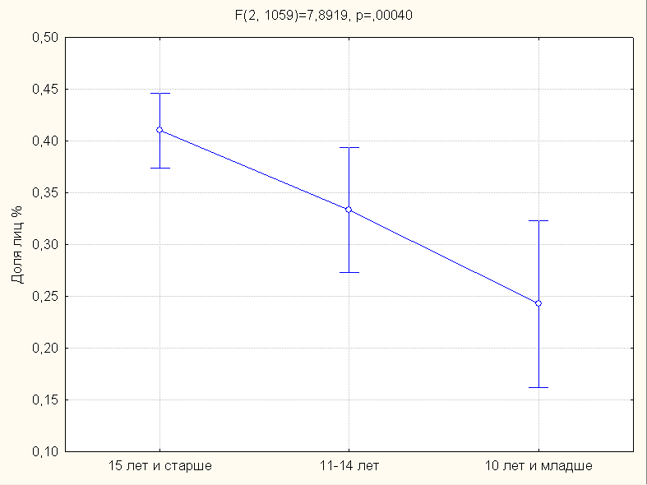
Таблица 4
Распространенность различных видов игровой деятельности на деньги
Место учебы | Карты | Лот. билеты | Пари | Игр. автоматы
Вузы | 56 | 38 | 28 | 23
Училища | 44 | 39 | 25 | 15
Ст. школьники | 40 | 32 | 28 | 14
Мл. школьники | 31 | 13 | 14 | 11
Всего | 171 (16,3%) | 122 (11,6%) | 95 (9,0%) | 63 (6,0%)

Таблица 5
Распространенность посещения игровых клубов
Место учебы | Посещают сейчас | Посещали ранее | Не посещали
Вузы | 11 | 55 | 182
Училища | 16 | 77 | 160
Ст. школьники | 24 | 62 | 172
Мл. школьники | 42 | 58 | 195
Всего | 93 (8,8%) | 252 (23,9%) | 709 (67,3%)
Треть опрошенных (32,7%) посещала раньше (23,9%) или посещает сейчас (8,8%) игровые клубы (табл. 5). Средняя продолжительность пребывания в клубе составила 2-3 часа (табл. 6). При этом чаще посещают компьютерные клубы младшие школьники (14,2%), а относительно реже других учащиеся ВУЗов (4,4%). Таким образом, интерес к игровым клубам в прошлом отмечен практически в равной степени у учащихся всех учебных заведений. Однако с возрастом он падает и среди студентов вузов игровые клубы не пользуются популярностью.
Таблица 6
Частота посещения игровых клубов
Частота посещения | Тип учебного заведения
Частота посещения | Вузы | Училища | Старшие школьники | Младшие школьники
Не посещают | 190 | 177 | 180 | 202
1-5 раз в год | 30 | 36 | 35 | 47
Реже одного раза в месяц | 13 | 12 | 12 | 14
Приблизительно раз в месяц | 7 | 9 | 14 | 13
Почти каждую неделю | 3 | 17 | 13 | 13
Почти каждый день | 4 | 0 | 3 | 1
Постоянно | 0 | 2 | 0 | 5
Всего | 247 | 253 | 258 | 295
Таблица 7
Цель посещения компьютерных клубов
(в % к итогу в каждом учебном заведении)
Место учебы | Цель посещения
Место учебы | Игра в компьютерные игры | Игра на деньги | Другая цель* | Всего
Вузы | 41 (70,7%) | 2 (3,4%) | 15 (25,9%) | 58 (100,0%)
Училища | 57 (73,1%) | 8(10,3%) | 13(16,7%) | 78(100,0%)
Старшие школьники | 58 (74,4%) | 1 (1,3%) | 19 (24,4%) | 78(100,0%)
Младшие школьники | 84 (89,4%) | 3 (3,2%) | 7 (7,4%) | 94(100,0%)
Все учеб. заведения | 240 (77,9%) | 14 (4,5%) | 54(17,5%) | 308(100,0%)
*В основном написание рефератов и посещение Интернета.
Как видно из табл.7, основной целью посещения компьютерных клубов является компьютерная игра (77,9%), особенно это характерно для младших школьников (89,4%). Игра на деньги в клубах является редкостью и в основном характерна для учащихся училищ.
Игровая деятельность на компьютере достаточно распространена среди обследованного контингента (68,3%). При этом среди младших школьников играющих достоверно (р<0,05), больше (81,7%) по сравнению со студентами вузов (57,3%) и учащимися училищ (64,2%) (Табл. 8).
Таблица 8
Доля лиц играющих в компьютерные игры
Место учебы | Играющие в компьютерные игры
Место учебы | Абс. | %
ВУЗ | 142 | 57,3%
Училище | 163 | 64,4%
Старшие школьники | 174 | 67,4%
Младшие школьники | 241 | 81,7%
Все учебные заведения | 720 | 68,3%
Играющих в компьютерные игры юношей значительно больше чем девушек (86,1% против 52,9%, t=12.2, p<0.05) (рис. 2).
Рисунок 2
Соотношение играющих и не играющих в компьютерные игры
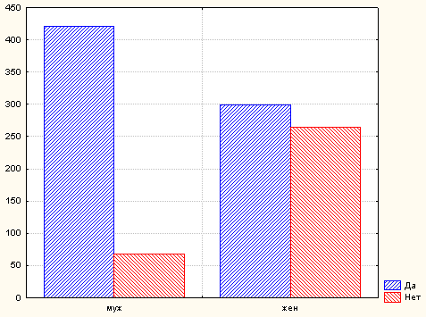
Таблица 9
Предпочитаемые атрибуты реализации игровой деятельности
Игровые аксессуары | Тип учебного заведения
Игровые аксессуары | Вузы | Училища | Старшие школьники | Младшие школьники | Всего  (% от играющих)
Компьютер | 131 | 156 | 163 | 232 | 682 (94,7%)
Моб. телефон | 20 | 36 | 40 | 72 | 168 (23,3%)
Игр. приставка | 3 | 4 | 10 | 32 | 49 (6,8%)
В качестве инструмента игры подавляющим большинством используется компьютер (94,7%), реже – мобильный телефон (23,3%) или видео-приставки (6,8%). На видео-приставках играют в основном младшие школьники (13,3%) (табл. 9).
Большинство играющих ежедневно проводят за компьютером в среднем 2 часа (рис. 3), а студенты вузов игровую деятельность ограничивают (рис. 4).
Рисунок 3
Средняя продолжительность пребывания за игрой
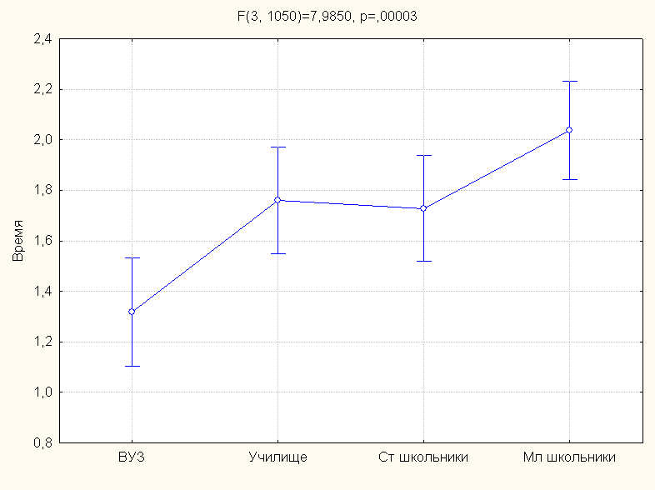

Однако, несмотря на уменьшение игровой деятельности в вузах, с возрастом максимальная продолжительность пребывания за игрой (эквивалент толерантности) возрастает в основном среди лиц мужского пола, особенно учащихся в училищах (рис. 4).
Рисунок 4
Максимальная продолжительность пребывания за играми
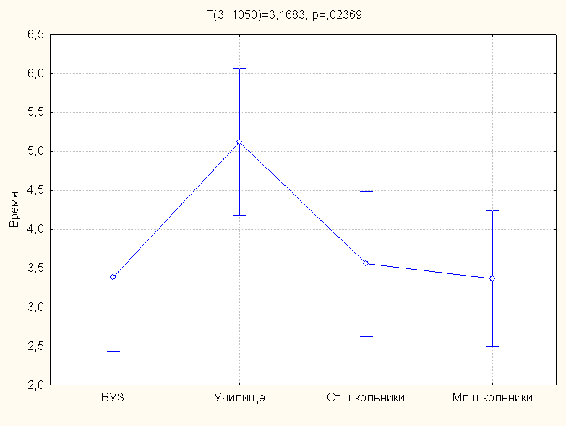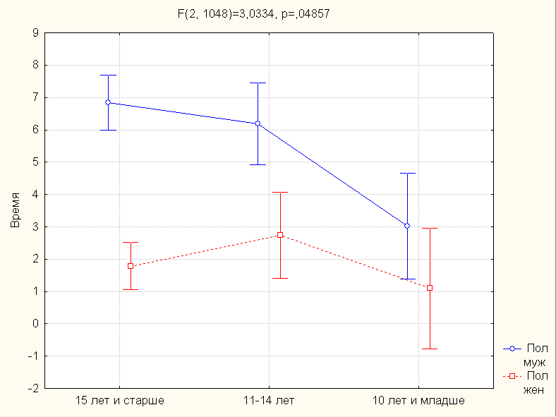
Треть опрошенных (36,7%) иногда (30,7%) или постоянно (6,0%) испытывают назойливое желание поиграть. При этом такое желание относительно чаще испытывают младшие школьники (51,2%) (рис. 5), в особенности мальчики (t=9.8, p<0.05). Назойливое желание поиграть представляет собой вариант психического влечения. Можно предположить, что у тех, кто испытывает его постоянно, происходит формирование психической зависимости.
Рисунок 5
Распространенность навязчивого желания поиграть
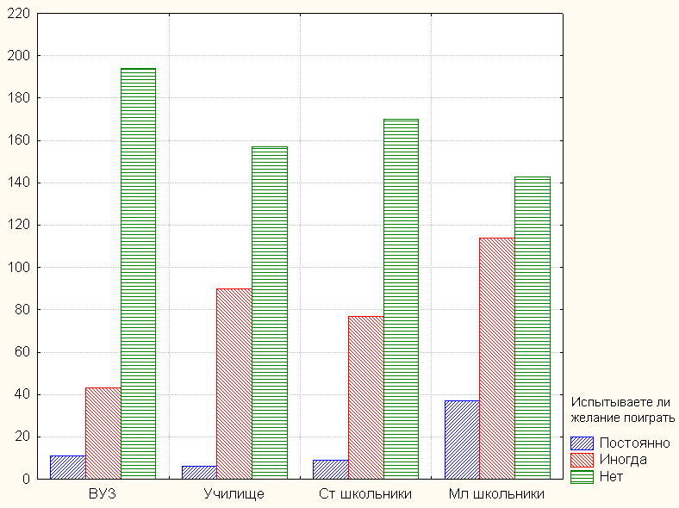

Большинство респондентов считает, что компьютерные игры снижают успеваемость (46,6%), при этом с возрастом увеличивается количество придерживающихся этого мнения. Показательно, что мнение о положительном влиянии игр на учебную успеваемость высказывают в основном младшие школьники (8,8%). Среди них также относительно много тех, кто затруднился с ответом (29,2%). Наиболее критично к играм относятся студенты вузов, что, видимо, отражает их более высокий интеллект и богатый жизненный опыт (табл. 10).
Таблица 10
Мнение опрошенных о влиянии компьютерных игр на успеваемость
Влияние | Тип учебного заведения
Влияние | ВУЗ | училище | Старшие школьники | Младшие школьники | Всего
Повышает | 1 | 9 | 8 | 26 | 44 (4,2%)
Не влияет | 37 | 62 | 46 | 92 | 237 (22,5%)
Снижает | 170 | 106 | 124 | 91 | 491 (46,6%)
Не знаю | 40 | 76 | 79 | 86 | 281 (26,7%)

3.2. Анализ групп риска зависимого поведения: социально-психологические характеристики
Для более детального изучения опрошенных мы выделили ряд групп, отражающих группу риска по формированию зависимости:
- Группа риска развития компьютерной игровой зависимости (КИАП – компьютерное игровое аддиктивное поведение). Критерии: игра в компьютерные игры ежедневно или практически каждый день в среднем 3 и более часов и способность непрерывно играть 6 и более часов.
- Группа риска развития азартной игровой зависимости (АИАП – азартное игровое аддиктивное поведение). Критерием стал выигрыш или проигрыш 500 и более рублей при неоднократных случаях игры.
- Группа риска развития алкогольной зависимости (ААП – алкогольное аддиктивное поведение). Критерии: употребление алкоголя почти каждую неделю с неоднократными случаями утраты количественного контроля и высокой толерантностью (более 1 литра пива или эквивалентных количеств других алкогольных напитков).
- Контрольная группа включила в себя лиц, не вошедших ни в одну из указанных категорий и не имеющих ни одного из вышеперечисленных симптомов. Эта группа была очищена от лиц, имевших хотя бы один из перечисленных признаков, что позволило более рельефно выявить различия между указанными группами по рассмотренным ниже признакам.
Доля обследованных с признаками КИАП составила – 81 чел (7,7% от общего числа респондентов), при этом доминирующими в группе были лица мужского пола (91,3%) (табл. 11).
Доля обследованных с признаками АИАП – 105 чел (10% от общего числа респондентов), при этом доминирующими были лица мужского пола (65,7%).
Доля обследованных с признаками ААП – 103 чел (9,8% от общего числа респондентов), с преобладанием лиц мужского пола (54,4%).
Доля обследованных без каких-либо признаков аддикций (контрольная группа) составила 331 чел (31,5% от общего числа респондентов), при этом доминирующими были лица женского пола (73,7%).
Таблица 11
Распределение обследованных по группам с учетом пола
Группы | Пол мужской | Пол женский | Общее количество
КИАП | 74 (91,4%) | 7 (8,6%) | 81 (100,0%)
АИАП | 69 (65,7%) | 36 (34,3%) | 105 (100,0%)
ААП | 56 (54,4%) | 47 (45,6%) | 103 (100,0%)
Контрольная | 87 (26,3%) | 244 (73,7%) | 331 (100,0%)
Как видно из табл.11, во всех группах риска преобладают мужчины. Однако, если в группе алкогольного аддиктивного поведения это различие минимально, то в группе азартного аддиктивного поведения оно становится явным и подавляющим в группе компьютерного игрового аддиктивного поведения.
При сравнении распространенности аддиктивного поведения в различных учебных заведениях, было выявлено, что лиц с признаками аддиктивного поведения в вузах меньше по сравнению училищами и школой. В училищах же напротив, лиц с признаками аддиктивного поведения больше, в особенности с признаками ААП (46,6% от общего числа лиц с признаками АА) (табл. 12).
Таблица 12
Распространенность аддиктивного поведения в учебных заведениях
Группы | ВУЗ | Училище | Старшие школьники | Младшие школьники | Всего
КИАП | 12 (14,8%) | 22 (27,1%) | 21 (26,0%) | 26 (32,1%) | 81 (100%)
ААП | 27  (26,2%) | 48  (46,6%) | 27  (26,2%) | 1  (1,0%) | 103  (100%)
АИАП | 30  (28,6%) | 39  (37,1%) | 25  (23,8%) | 11  (10,5%) | 105  (100%)
Контрольная | 79  (23,9%) | 44  (13,3%) | 86  (26,0%) | 122  (36,8%) | 331  (100%)

Особый интерес представляет сочетание различных видов аддиктивного поведения. Среди лиц из группы КИАП (81 чел) признаки АИАП выявлены у 18 человек, признаки ААП у 18 человек. Среди лиц из группы ААП (103 чел) признаки КИА выявлены у 22 человек, признаки АИА у 27 человек. В группе АИАП (105 чел) признаки КИАП выявлены у 22 человек, а признаки ААП у 27 человек. Все три вида аддиктивного поведения обнаружены у 3 человек (0,3% от числа всех обследованных).
Таким образом, доля микстов (сочетания по крайней мере двух видов аддиктивного поведения) достаточно постоянна и выявлена у каждого четвертого. На основании этого можно предположить, что группы аддиктивного поведения различны, но все же в некоторой степени пересекаются между собой.
Для уточнения возможных различий мы провели сравнение их между собой. При проведении сравнения принимались во внимание гендерные различия между контрольной группой и группами риска.
По возрасту все группы имели между собой достоверные различия (р<0,05) за исключением контрольной и КИАП (рис. 7). Средний возраст в группе КИАП составил 14,7 лет, в группе АИАП - 15,9 лет, в группе ААП - 16,8 лет, в контрольной - 14,4 лет.
Рисунок 7
Средний возраст в выделенных группах
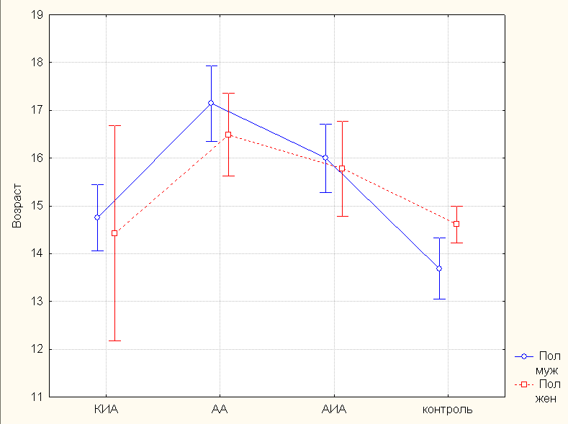

Рисунок 8
Успеваемость в группах аддиктивного поведения
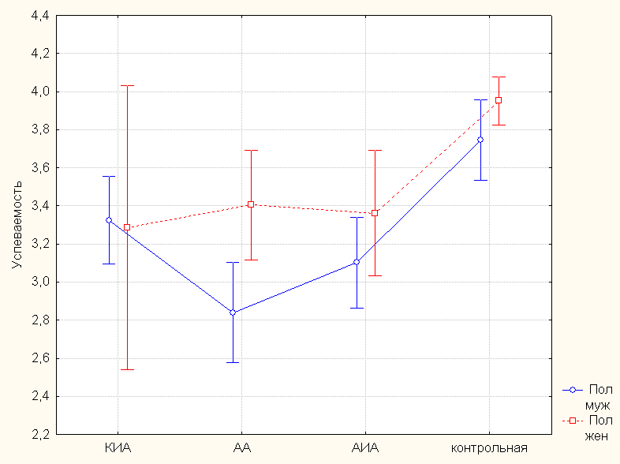
Успеваемость в различных группах аддиктивного поведения существенно не различалась и в среднем составляла (3,1 балла), при этом достоверно отличалась от контрольной группы (t=3,1), в которой в среднем составляла (3,8 баллов) (рис. 8).
Таким образом, формирование любой зависимости уже на начальных этапах негативно отражается на учебной успеваемости.
Оценка жизненных ценностей является важнейшей составляющей содержания личности. Обследованным было предложено выбрать три наиболее важные для них ценности из перечисленных двенадцати (модифицированная методика Е.Б.Фанталовой, 1997): 1) интересная работа, 2) счастливая семейная жизнь, 3) познание (возможность расширения своего образования), 4) любовь, 5) здоровье, 6) материально-обеспеченная жизнь, 7) наличие хороших друзей, 8) активная и деятельная жизнь, 9) уверенность в себе (отсутствие сомнений), 10) красота природы и искусства (переживание прекрасного в природе и искусстве), 11) творчество, 12) свобода, независимость в поступках.
Обследованные из контрольной группы наиболее важными назвали следующие ценности: здоровье, счастливая семейная жизнь и стремление к познанию. Для группы риска приоритеты были другие: материально обеспеченная жизнь, свобода и независимость в поступках, уверенность в себе (в группе КИАП) и наличие хороших друзей (в группах ААП и АИАП). Таким образом, закономерно, что здоровье не является приоритетной ценностью для всех подростков с аддиктивным поведением.
Конфликты с близкими людьми отражают социальную адаптацию. В группах аддиктивного поведения респонденты чаще по сравнению с контрольной группой отмечают ссоры с близкими (рис. 8).
К числу источников конфликтов можно отнести тот факт, что в группе КИАП и ААП вместо отца в семье достоверно чаще присутствовал отчим (рис. 9). Известно, что подростки с аддиктивным поведением плохо переносят однообразие жизни, поэтому респонденты из группы ААП относительно контрольной чаще жаловались на скуку (t=3,1 p<0,05) и раздражительность (t=4,5 p<0,05).

Рисунок 8
Ссоры с близкими людьми в сравниваемых группах
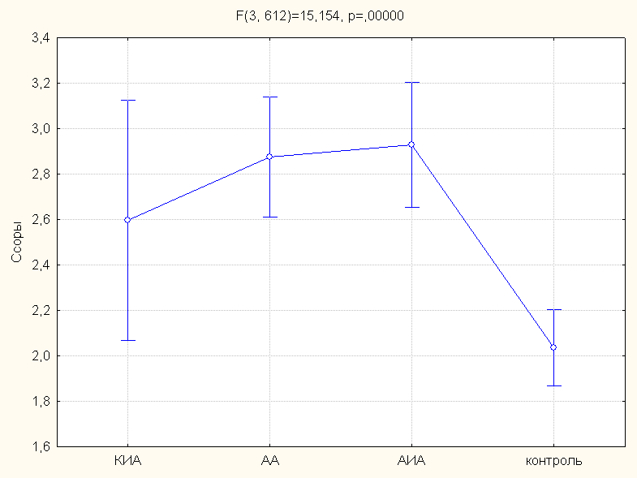
Рис 9
Наличие отца или отчима в семье в сравниваемых группах
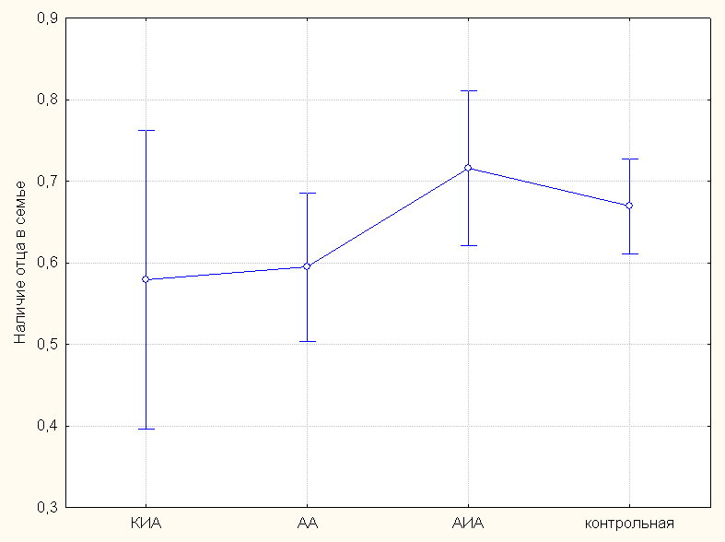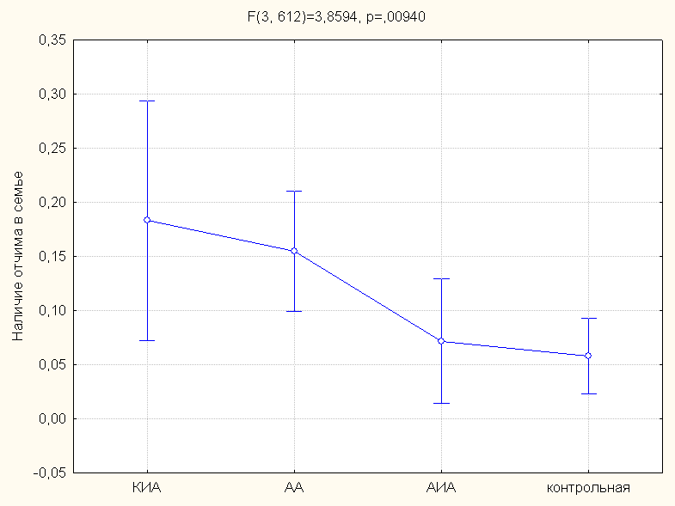

В группе КИАП респонденты относительно контрольной чаще испытывают чувство бодрости (t=2,7), меньше жалуются на чувство тревоги (t=-2,0) и усталости (t=-3,2). Это может быть объяснено двумя причинами. С одной стороны, среди всех респондентов по мере взросления отмечается тенденция к учащению предъявления жалоб на душевное состояние, при этом девочки предъявляют такие жалобы чаще, чем мальчики (рис. 10). С другой стороны, возможно, что это отличие отражает проявление стимулирующего воздействия компьютерной игры на психику. Данное предположение подтверждается наличием слабой корреляционной связи между частотой игры за компьютером и чувством бодрости (Spearmen R=0,11, p<0,05).
Рисунок 11
Распределение жалоб на плохое настроение в зависимости от пола и возраста
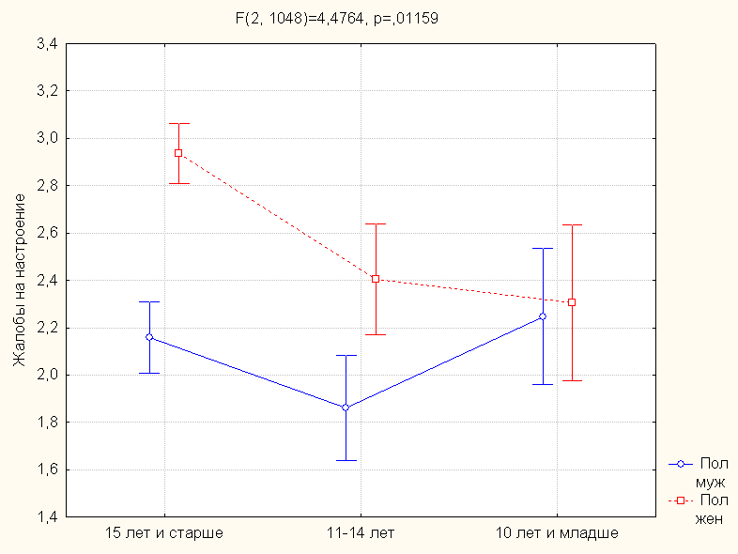
Анализ источника приобретения денег показал следующее. Респонденты из группы аддиктивного поведения отличалась от контрольной тем, что реже получали деньги от родителей (t=-2,5), но чаще зарабатывали самостоятельно (t=3,8), занимали у друзей (t=3,2) или добывали нечестным способом (t=4,9).
Таким образом, группы аддиктивного поведения во многом имеют сходные характеристики и одинаковые отличия от контрольной группы. В особенности близки группы ААП и АИАП, которые наиболее существенно отличаются от контрольной группы, тогда как дети из группы КИАП имеют меньше отличий от контрольной группы. Можно предположить, что эти различия связаны, в частности, с их возрастными характеристиками.
В связи с этим, для подтверждения наличия связи КИАП с другими группами аддиктивного поведения было проведено сравнение с общей массой респондентов. В результате была получена усредненная характеристика респондентов из группы КИАП: это достоверно чаще мужчины (t=8,3); в большей степени стремящиеся к свободе и независимости (t=2,4); желающие быть уверенными в себе (t=2,9); не считающиеся при этом со своим здоровьем (t=-2,2); чувствующие себя чаще других бодрыми (t=2,6); способные добывать деньги на развлечения нечестным путем (t=3,4); более склонные играть на деньги в игровые автоматы (t=2,0), пробовать наркотики (t=3,7) и чаще (t=2,1) и больше употреблять спиртное: водку (t=3,3) и в особенности пиво (t=4,9). Также была выявлена корреляционная связь средней силы между количеством употребляемого пива и средней (r=0.42) и максимальной (r=0,48) продолжительностью пребывания за компьютерными играми.
Средний стаж игровой деятельности респондента КИАП достоверно был больше чем в общей массе опрошенных и составлял 6 лет (SE=3, т.е. стандартное отклонение составило 3 года).
3.3. Связь компьютерного игрового аддиктивного поведения с исследованными факторами.
Выявлена слабая связь компьютерного игрового аддиктивного поведения с употреблением наркотиков (r=0,15-0,2), связь средней силы (r=0,39) выявлена с одновременным употреблением алкоголя и наркотиков. Таким образом, можно предположить, что склонность к компьютерным играм предрасполагает к употреблению алкоголя, в первую очередь пива, которое в свою очередь провоцирует употребление более крепких напитков, которые в последующем могут привести к употреблению наркотиков.
Удаленность от города не влияет на игровое поведение: контингент учащихся сельской школы практически не отличался по изученным параметрам от городских школ. Любопытно, что именно в этой школе по сравнению с городскими школами дети чаще играли «по сети».
С целью многофакторного изучения взаимного влияния изученных характеристик обследованных применялся регрессивный анализ.
Регрессивный анализ тесно связан с другими статистическими методами – методами корреляционного и дисперсионного анализа. В отличие от корреляционного анализа регрессивный анализ изучает вид зависимости признаков, т.е. параметры функции зависимости одного признака от одного или нескольких других признаков. В отличие от дисперсионного анализа в регрессивном анализе обычно исследуется зависимость от одного или нескольких количественных признаков. Таким образом, чтобы установить тесноту и характер взаимосвязей или выявить силу (степень) воздействия различных факторов на результат используется метод множественной регрессии.
3.4. Взаимовлияние изученных социально-психологических признаков.
На школьную успеваемость отрицательно влияет удовлетворенность успеваемостью, мужской пол, склонность к «перебору лишнего» при употреблении алкоголя, посещение компьютерных клубов, количество проведенных в среднем часов за компьютером и наличие отчима в семье. Можно предположить, что эта связь объясняется снижением актуальности учебной успеваемости, а также своего рода психологической защитой. Положительно влияет наличие чувства тревоги и бодрости. Сочетание этих полярных эмоций, видимо отражает неудовлетворенность собой при наличии достаточной активности.
Роль данных факторов достоверно присутствует, однако в общей сложности эти факторы влияния на успеваемость составляют не более 27%, т.е. остальные 73% обусловлены чем-то другим, нами не учтенным (возможно наследственностью, воспитанием, социальным статусом родителей, отношениями с учителями и др.)
На удовлетворенность успеваемостью положительно влияет низкая успеваемость, мужской пол и употребление пива. Роль факторов составляет 13%. Данная тенденция является зеркальным отражением вышеописанных связей.
На чувство бодрости отрицательно влияют чувство одиночества, скуки и тревоги, усталость, сонливость днем и головная боль, женский пол. Это вполне предсказуемые результаты, часть указанных симптомов определяют астенический синдром, характеризующийся потерей энергии. Положительно влияют употребление пива, частота употребления алкоголя, установка на здоровье и на активную и деятельную жизнь, хорошая успеваемость и частота игры на компьютере. Часть перечисленных факторов также достаточно предсказуема. Остается не совсем понятной роль употребления пива, которое, как известно, оказывает седативный эффект. Роль этих факторов составляет 24%.
На настроение негативно влияет раздражительность, одиночество, тревога, ссоры, усталость, боли в желудке и женский пол. Связь вполне закономерная, поскольку описываются проявления пониженного настроения. Роль этих факторов оказалась выше предыдущих - 39%.
На ссоры с окружающими влияет раздражительность, плохое настроение и чувство одиночества, игра в азартные игры, игра на игровых автоматах, а также на приставке и тетрисе, наличие отчима в семье, употребление вина и водки, назойливое желание поиграть и максимальная продолжительность пребывания за компьютером. Связь вполне очевидна, указанный перечень является источником конфликтов. Уменьшает напряженность и ссоры: увеличение средней продолжительности пребывания за компьютерной игрой, получение денег на карманные расходы от родителей. Эта связь может быть объяснена удовлетворением финансовых потребностей подростка и терпимостью родителей к его увлечению. Роль факторов - 32%.
На отнесение себя к категории геймеров влияет наличие любимых игр, игра на компьютере «по сети», увеличение игровой деятельности и стремление к свободе и независимости. Связь этих факторов вполне логична, их роль наиболее высока – 79%.
На среднюю продолжительность компьютерной игры положительное влияние в основном оказывает частота и максимальная продолжительность пребывания за компьютером и игра именно за компьютером. В меньшей степени оказывает положительное влияете назойливое желание поиграть, снижение успеваемости, снижение употребления пива и водки. Роль этих факторов составляет 69% и является вполне закономерной.
На максимальную продолжительность пребывания за игрой оказывает положительное влияние употребление пива, средняя продолжительность пребывания за игрой, частая игра в компьютерном клубе. В значительно меньшей степени влияет менее частое употребление алкоголя, игра в игровые автоматы, ценность активной и деятельной жизни и количество лет игры. Роль факторов - 52%. Механизм влияния некоторых из них требует дополнительного уточнения.
На игру «по сети» положительно влияет частота игровой деятельности, увеличение средней и максимальной продолжительности пребывания за игрой, причисление себя к геймерам, наличие любимых игр. Связь вполне очевидна, роль факторов - 80%.
На частоту игры положительно влияет наличие любимых игр и средняя продолжительность пребывания за игрой, мужской пол. Роль факторов - 83%
На вероятность приобщения к наркотикам положительно влияет факт знакомства с алкоголем, частота его употребления и случаи утраты количественного контроля, употребление водки, а также стремление к свободе и независимости. В меньшей степени влияет употребление вина, наличие друзей, которые могут дать денег, наличие смартфона и выигрыши в азартные игры. Примечательно что стремление к красоте природы и искусства хоть и немного но достоверно снижает вероятность пробы наркотиков. Роль факторов - 26%.
На частоту употребления алкоголя влияют случаи утраты количественного контроля, употребление пива и пробы наркотиков. В меньшей степени влияет игра в карты и игровые автоматы, получение денег нечестным путем и от друзей, увеличение средней продолжительности пребывания за игрой. Однако частое и максимальное время пребывание за игрой снижает частоту употребления алкоголя. Последнее может объясняться тем, что полная поглощенность игрой отвлекает от употребления алкоголя. Роль этих факторов достаточно высока - 73%.
На случаи «перебора лишнего» (утрата количественного контроля) влияет частота употребления алкоголя, употребление пива и водки, проба наркотиков, в меньшей степени раздражительность и проигрыши в азартные игры, игра в тотализатор. В незначительной степени, но достоверно снижает случаи «перебора лишнего» усталость, получение денег от родителей и стремление к познанию. Объяснение этих факторов в целом лежит на поверхности. Их роль - 72%.
На максимальное количество употребляемого пива влияет максимальное количество времени игры на компьютере, нарастание количества времени занятия компьютерными играми, количество лет игры, случаи «перебора лишнего», частота употребления алкоголя, чувство одиночества, а также денежные выигрыши и проигрыши. Данная связь показывает аналогию роста толерантности к алкоголю и компьютерным играм. Роль факторов - 43%.
На максимальное количество употребляемой водки влияет количество употребляемого вина, случаи «перебора лишнего», проба наркотиков и частота употребления алкоголя. При этом уменьшается количество употребления водки при увеличении средней продолжительности игры за компьютером. Значительно меньше влияет пол, максимальное время пребывания за компьютерной игрой. Не существенно, но достоверно снижают максимальное употребление водки хорошая успеваемость, получение денег от родителей и отсутствие ссор с окружающими. Роль этих факторов составляет 38%
На максимальное количество употребляемого вина влияет употребление водки, частота употребления алкоголя, получение денег от родителей или родственников и самостоятельное их зарабатывание, отсутствие положительного отношения к компьютерным играм. Хоть и незначительно, но достоверно снижает употребление вина стремление к здоровью и стремление к свободе и независимости. Роль этих факторов 29%.
3.5. Проблемы психотерапевта, возникающие в работе с зависимыми от компьютерных игр.
В процессе проведения научного исследования и внедрения его результатов мы несколько вышли за рамки поставленных задач. По просьбе родителей проводилась консультативная работа с подростками из группы компьютерного аддиктивного поведения.
Непосредственно в работе с такими пациентами нами были выявлены определенные закономерности.
Первая – это отсутствие мотивации к обращению за помощью, особенно в случаях сформировавшейся зависимости. Выявилась отчетливая тенденция: чем больше человек вовлекается в игровую деятельность, тем слабее его мотивация к получению помощи. Отсутствие мотивации обусловлено не только холодным отношением общества к психотерапевтическим службам, но и отрицанием наличия самой болезни.
Таким образом, второй сложностью является анозогнозия, столь типичная для всех зависимостей. При компьютерной игровой зависимости поводов для отрицания больше, т.к. негативные последствия для здоровья не столь очевидны, да и сама болезнь, по мнению населения, не представляет угрозы или вовсе не существует.
Именно поэтому инициатива обращения к специалисту исходит, как правило, от близких (родителей), которые ждут от специалиста, что ребенок станет опять послушным, перестанет с ними конфликтовать и будет хорошо учиться. Для родителей значительной части игроков занятие ребенка на компьютере представляет собой удобный механизм манипулирования им и отчасти снимает проблему организации досуга. Ребенок находится дома, а не гуляет на улице, где его подстерегают различные опасности.
В этом случае мы сталкиваемся с третьим препятствием – родители стремятся не к тому, чтобы избавить ребенка от болезни, а хотят управлять его зависимостью. Нередко к специалисту обращаются женщины воспитывающие сына без мужа, возлагая воспитательную роль на врача.
Поскольку болезнь является способом адаптации, как правило, за зависимым поведением скрывается проблема отношений в семье. Поэтому четвертой сложностью является нежелание родителей работать над своим поведением. Таким образом, компьютерная игра становиться адаптогеном, позволяющим компенсировать как межличностные, так и внутриличностные проблемы. Именно по этой причине игрок испытывает положительное отношение к объекту зависимости и не способен принять ее отрицательное воздействие на здоровье. Признавая умом негативное воздействие игры, он не реагирует на эти последствия эмоционально и не хочет менять свое поведение.
Следовательно, одним из основных направлений психотерапии становится работа с источниками фрустрации и стресса. Однако из-за отсутствия мотивации к получению помощи, у пациента отсутствует и доверие к врачу. Поэтому пятой сложностью является отсутствие доверительного психотерапевтического контакта.
Как было нами выявлено одним из ведущих синдромов в клинической картине компьютерной игровой зависимости (КИЗ) является астенический. Из-за астении и отсутствия мотивации на общение пациент очень быстро устает в процессе контакта со специалистом, перестает его слушать и начинает скучать, погружаясь в переживания об игре. Он не способен без внешней помощи на длительное сосредоточение, поэтому задания, требующие самостоятельного выполнения, зачастую не выполняются или выполняются только первые дни. Для больных КИЗ, как и для других зависимых, характерно отсутствие авторитетов, недисциплинированность и нежелание подчиняться определенным правилам. В то же время вышеперечисленные особенности личности не только затрудняют психотерапевтическую работу, но и являются основным двигателем зависимого поведения. Отличительной особенностью компьютерной игровой зависимости является погружение человека в мир фантазий. Это приводит к тому, что в беседе со специалистом они любят рассуждать, рационализировать и философствовать, а при построении планов склонны переоценивать свои возможности. При невозможности реализовать грандиозные планы возникает фрустрация и удар по самооценке. В результате желание быть уверенным в себе, желание быть свободным и независимым реализуется в фантазиях при помощи компьютерной игры. Так формируется порочный круг.
Таким образом, проведенное исследование показало, что компьютерное игровое поведение представляет собой серьезную угрозу благополучию подростка, в том случае, когда оно выходит за рамки соблюдения санитарно-гигиенических норм использования компьютера. Формирующаяся зависимость требует помощи специалиста – психиатра или психотерапевта.

ЗАКЛЮЧЕНИЕ
Не вызывает сомнения, что владение современной техникой в жизни крайне необходимо. Компьютерная грамотность является одним из признаков цивилизованного человека. Вместе с тем, как и многие технические средства, компьютер не только помогает, но и наносит вред здоровью, если неправильно им пользоваться.
То же самое относится и к компьютерным играм. Игра может быть полезна для ребенка, когда она развивает его интеллект, но может нанести вред. Последнее зависит, в частности, от содержания игры: агрессивные игры с множеством убийств ослабляют восприимчивость ребенка к чужому страданию. Компьютер, как электронное устройство, может нанести вред своими физическими свойствами. Занятие на компьютере – это работа, независимо от того играет на нем человек, или пишет реферат. А любая работа требует отдыха, перемены деятельности. В средствах массовой информации прошло несколько сообщений о смерти подростков во время многочасовой игры на компьютере. Во всех случаях причина смерти – нарушение мозгового кровообращения.
Опасна также ситуация, когда игра становится практически единственным увлечением ребенка, заменяет ему весь остальной мир.
Наши наблюдения показывают, что в школе в компьютерные игры играют практически все, однако играют в значительно большей степени мальчики и юноши. Можно предположить, что такая склонность к игре у мужчин объясняется биологической потребностью сражаться и побеждать. Такую потребность реализовать в социуме достаточно сложно, поэтому именно компьютерная игра в некоторой степени помогает ее удовлетворить. По понятным причинам основное время игровой увлеченности приходиться на школьный период. В большинстве случаев при поступлении в колледж или в вуз подросток ограничивает время игры, что обусловлено не только новой социальной ролью, но и возрастающей учебной нагрузкой. Однако среди учащихся встречаются как в школе, так и в колледже и в вузе лица с выраженной компьютерной игровой увлеченностью. Именно у них можно предполагать наличие компьютерной игровой зависимости. Необходимо учитывать, что признаки компьютерной игровой аддикции формируются за 3-9 лет, но в среднем за 6 лет. Изменения личности, формирующиеся в процессе прогрессирования игровой зависимости, очень похожи на те, которые наблюдаются у больных наркоманией. Наличие зависимости приводит к снижению успеваемости в школе с вытекающими из этого последствиями.
В отличие от алкоголизма, наркомании и токсикомании, компьютерная игровая зависимость является на первых порах «респектабельной», поскольку не оказывает явного вреда игроку и окружающим. Нередко родителям она даже выгода, поскольку ребенок большую часть времени находится у них на глазах и тем самым избавляет их от ненужного беспокойства о своей безопасности.
Компьютерные игроки, за редким исключением, не признают у себя болезни. Более того, чем глубже затягивает игровая зависимость, тем меньше осознается ее вред. В большинстве случаев таких больных на прием к врачу приводят родители, как правило, против их желания.
С возрастом компьютерные игры могут «уйти на задний план», но на смену «приходят» более опасные развлечения в виде употребления алкоголя и игры на деньги.
Игра на деньги не характерна для учащихся, что обусловлено не только возрастными ограничениями, но и финансовой зависимостью от родителей. В случае возможности зарабатывать самостоятельно, занимать у друзей или добывать деньги нечестным способом повышается и вероятность игры на деньги. Именно поэтому лица склонные играть на деньги чаще встречались в старшей возрастной группе. Следовательно, для оценки распространенности азартного игрового поведения необходимо исследовать лиц 20-50 лет и обратить особое внимание на лиц мужского пола и на учреждения, в которых больше работают мужчины.
В силу указанных выше причин, профилактика игровой зависимости должна охватывать максимально большую часть населения и проводиться дифференцированно.
Работа с родителями предполагает просветительский и обучающий характер. Подростки, в отличие от взрослых, не доверяют устрашающей информации, в связи с чем, просвещение не может стать для них основным методом профилактики. Здесь нужна более глубокая психологическая работа с личностью, направленная на формирование способности к преодолению стрессов, способности к решению межличностных конфликтов.
К настоящему времени достаточно хорошо разработаны методики профилактики химических зависимостей. Нехимические зависимости, особенно такие, как компьютерная игровая, только начинают изучаться. Создание адекватной системы профилактики требует изучения отношения разных групп населения к тем или иным методам.
ВЫВОДЫ
1. Доля лиц с признаками компьютерного игрового аддиктивного поведения составляет 7,7% от общего числа респондентов, при этом доминирующими в группе были лица мужского пола (91,3%).
Доля лиц с признаками азартного игрового аддиктивного поведения составила 10,0% от общего числа респондентов, с несколько меньшим преобладанием мужчин (65,7%).
2. Социально-психологический портрет несовершеннолетнего с компьютерным игровым аддиктивным поведением: мужчина (t=8,3); в большей степени стремящийся к свободе и независимости (t=2,4); желающий быть уверенным в себе (t=2,9); не считающийся при этом со своим здоровьем (t=-2,2); чувствующий себя чаще других бодрым (t=2,6); способный зарабатывать деньги на развлечения и добывать их нечестным путем (t=3,4); более чем другие склонный играть на деньги в игровые автоматы (t=2,0), пробовать наркотики (t=3,7) и чаще (t=2,1) и больше употреблять спиртное: водку (t=3,3) и в особенности пиво (t=4,9).
3. С целью совершенствования мероприятий по первичной профилактике разработана соответствующая лекция для родителей и практическое пособие для специалистов, занимающихся профилактической работой в подростковой среде.
4. Указанная лекция апробирована в родительских коллективах, издано пособие «Психологическая культура общения с компьютером: профилактика компьютерной игровой зависимости». – Иваново. – 2009. – 44 с.

ПРАКТИЧЕСКИЕ РЕКОМЕНДАЦИИ

В рамках первичной профилактики необходимо проводить работу с родителями детей младших классов, поскольку гарантом отсутствия негативных последствий компьютерной игровой деятельности является именно разумное отношение родителей к компьютеру и компьютерным играм.
С этой целью разработана лекция для родителей, которая рассчитана на 15-20 минут, при этом рекомендации желательно в виде буклетов раздать слушателям (см. приложение №2).
Для родителей учащихся старших классов мы разработали анкету (см. приложение №3), позволяющую им заподозрить компьютерную игровую аддикцию и подумать о необходимости обращения к психологу или психотерапевту поскольку за компьютерной аддикцией нередко скрываются индивидуальные психологические проблемы. Игра же является лишь способом отвлечься и на время забыть про огорчения.
Учитывая описанные выше характеристики зависимых от компьютерных игр, мы можем предложить следующую последовательность этапов лечения: формирование психотерапевтического контакта с пациентом и борьба с частичной анозогнозией родителей; вывод пациента из группы единомышленников и освоение им новых конструктивных навыков и увлечений; работа с источниками отрицательных эмоций с пациентом и работа с родителями в плане отношений в семье; работа по развитию эмоционально-волевых качеств личности, освоение новых навыков и увлечений с пациентом. Таким образом, приемлемыми в работе являются метод активного слушания пациента, убеждения родителей, семейная, групповая и поведенческая психотерапия.
В целом же следует отметить, что также как и для других зависимостей действует правило: профилактика гораздо эффективнее лечения. Поэтому требуется широкая разъяснительная работа с подростками, их родителями и учителями, направленная на выполнение санитарно-профилактических норм в работе с компьютером.
ПРИЛОЖЕНИЕ № 1

ИВАНОВСКАЯ ГОСУДАРСТВЕННАЯ МЕДИЦИНСКАЯ АКАДЕМИЯ

Ивановская государственная медицинская академия проводит исследование, целью которого является изучение воздействия компьютерных игр на молодежь. Мы просим Вас принять участие в исследовании и ответить на вопросы данной анкеты.
Чтобы правильно заполнить анкету нужно прочесть вопрос и обвести кружком цифру напротив того варианта ответа, который соответствует Вашему мнению. Если среди предложенных вариантов Вы не найдете подходящего для Вас ответа, напишите, свой вариант. Анонимность гарантируется.

- Ваш возраст: ______ лет
- Пол: 1)мужской, 2)женский
- Место учебы: 1)школа №__, 2)гимназия №__, 3)лицей__, 4)техникум__, 5)ПТУ__, 6)ВУЗ___.
- Какова Ваша успеваемость за последний год (средний балл): 1)ниже 3, 2)3, 3)3-4, 4)4, 5)4-5 5)5.
- Довольны ли Вы своей успеваемостью: 1)да, 2)нет, 3)затрудняюсь ответить.
- Укажите три наиболее важные для Вас жизненные ценности: 1)интересная работа, 2)счастливая семейная жизнь, 3)познание (возможность расширения своего образования), 4)любовь, 5)здоровье, 6)материально-обеспеченная жизнь, 7)наличие хороших друзей, 8)активная и деятельная жизнь, 9)уверенность в себе (отсутствие сомнений), 10)красота природы и искусства (переживание прекрасного в природе и искусстве), 11) творчество, 12) свобода, независимость в поступках.
- Кто вместе с Вами живет в семье: 1)папа, 2)мама, 3)отчим, 4)мачеха, 5)братья(сколько__чел.), 6)сестры (сколько___чел.), 7)бабушка, 8)дедушка, 9)другие
- Как часто Вы себя чувствуете отлично, испытывая бодрость, прилив сил и энергии: 1)практически никогда, 2)реже одного раза в месяц, 3)приблизительно раз в месяц, 4)почти каждую неделю, 5)почти каждый день, 6)постоянно
- Испытываете ли Вы почти постоянно какие-либо неприятные ощущения из перечисленных: 1)усталость, 2)сонливость днем, 3)головную боль, 4)боль в желудке, 5)неприятные ощущения в шее, 6)усталость глаз, 7)______________
- Как часто Вы испытываете скуку и лень: 1)практически никогда, 2)реже одного раза в месяц, 3)приблизительно раз в месяц, 4)почти каждую неделю, 5)почти каждый день, 6)постоянно
- Как часто Вы испытываете раздражительность, желание громко покричать и поругаться: 1)практически никогда, 2)реже одного раза в месяц, 3)приблизительно раз в месяц, 4)почти каждую неделю, 5)почти каждый день, 6)постоянно
- Как часто Вы ругаетесь и ссоритесь с людьми: 1)практически никогда, 2)реже одного раза в месяц, 3)приблизительно раз в месяц, 4)почти каждую неделю, 5)почти каждый день, 6)постоянно
- Как часто Вы испытываете плохое настроение, когда грустно и хочется плакать: 1)практически никогда, 2)реже одного раза в месяц, 3)приблизительно раз в месяц, 4)почти каждую неделю, 5)почти каждый день, 6)постоянно
- Как часто Вы испытываете чувство одиночества: 1)практически никогда, 2)реже одного раза в месяц, 3)приблизительно раз в месяц, 4)почти каждую неделю, 5)почти каждый день, 6)постоянно
- Как часто Вы испытываете тревогу, когда переживаете и беспокоитесь за что-то: 1)практически никогда, 2)реже одного раза в месяц, 3)приблизительно раз в месяц, 4)почти каждую неделю, 5)почти каждый день, 6)постоянно
- Откуда Вы обычно берете деньги на развлечения: 1)дают родители, 2)дают другие родственники, 3)дают друзья, 4) зарабатываю сам, 5) достаю способом, о котором не хочу говорить 6) другие источники (какие) _______________________________________________
- Как Вы относитесь к компьютерным играм: 1)положительно, 2)нейтрально, 3)отрицательно
- Как Вы относитесь к лицам, которые называют себя профессионалами в компьютерных играх (геймерам): 1)так же как и к другим, 2)с опасением, 3)уважаю, 4)удивляюсь, 5)жалею, 6)завидую, 7)презираю, 8)другое____________
- Играете ли Вы в компьютерные игры: 1)да, 2)нет.
- Если Вы не играете, то по каким причинам: 1) мне это не интересно, 2) не на чем играть, 3) не хочу, 4)запретили, 5) надоело, 6)сломался компьютер (или телефон, приставка), 7)______
Если Вы не играете, пропустите вопросы 21-31 и перейдите к вопросу №32
- Считаете ли Вы себя геймером: 1)да, 2)нет, 3)затрудняюсь ответить.
- На чем Вы обычно играете: 1)на компьютере, 2)на смартфоне, 3)на мобильном телефоне, 4)на игровой приставке, 5) на тетрисе, 6)____________
- Сколько приблизительно лет Вы уже играете в компьютерные игры: ______лет.
- Как часто Вы играете в компьютерные игры: 1)практически никогда, 2)реже одного раза в месяц, 3)приблизительно раз в месяц, 4)почти каждую неделю, 5)почти каждый день, 6)постоянно
- Сколько в среднем часов в день Вы играете в компьютерные игры: 1)до1 часа, 2)1-2 ч., 3)2-3ч., 4)3-4ч., 5)4-6ч., 6)больше 6 часов.
- Сколько максимально (без перерыва) Вы смогли провести времени за игрой:_______час.
- Сколько приблизительно игр Вы знаете, т.е. играли в них (укажите количество): _______игр.
- Есть ли у Вас любимые игры? 1)нет, 2) да
- Если есть любимые игры, то какие (напишите названия): ______________________________
- Как часто Вы играете по сети:1)постоянно, 2)примерно в половине случаев, 3)иногда, 4)никогда не играл по сети
- В последнее время Вы играете: 1) больше, чем раньше, 2)так же, 3) меньше, чем раньше
- Играли ли Вы хоть однажды в азартные игры на деньги: 1)нет, 2)да: а)спорили на деньги, б)покупали лотерейные билеты, в)играли в карты, г) в игровые автоматы, д)в рулетку, и)делали ставки в букмекерских конторах, к)тотализатор, л)__________________
- Если Вы играли на деньги, то каков был ваш максимальный выигрыш (в рублях):____руб.
- Какой был максимальный проигрыш за день (в рублях): ________руб.
- Как Вы относитесь к закрытию игровых клубов: 1)положительно, 2)отрицательно, 3)нейтрально
- Посещаете ли Вы компьютерные или Интернет клубы: 1)посещал раньше, 2)посещаю, 3)никогда не посещал.
Если Вы не посещали такие клубы, пропустите вопросы 37-40 и перейдите к № 41

- С какой целю Вы посещали или посещаете эти клубы: 1)играю в компьтерные игры, 2)играю на деньги, 3)____________________________________________________________
- Как часто Вы посещаете эти клубы: 1) 1-5 раз в год, 2)реже одного раза в месяц, 3)приблизительно раз в месяц, 4)почти каждую неделю, 5)почти каждый день, 6)постоянно
- Средняя продолжительность Вашего пребывания в клубе: 1)до1 часа, 2)1-2 ч, 3)2-3 ч, 4)3-4ч, 5)4-6ч, 6)больше 6 часов.
- Максимальная продолжительность Вашего непрерывного пребывания в клубе:______ч.
- Испытываете ли Вы назойливое желание поиграть: 1)постоянно, 2)иногда, 3)нет
- Как, по Вашему мнению, влияет увлеченность играми на успеваемость (оценки): 1)повышает, 2)не влияет, 3)снижает, 4) затрудняюсь ответить.
- Знакомы ли вы со вкусом алкоголя: 1)да, 2)нет
Если Вы никогда не пробовали алкоголь, пропустите вопросы 44-46 и перейдите к № 47

- Как часто Вы употребляете алкоголь: 1) 1-5 раз в год, 2)реже одного раза в месяц, 3)приблизительно раз в месяц, 4)почти каждую неделю, 5)почти каждый день
- Бывало ли, что Вы "перебирали лишнего": 1) ни разу, 2)всего 1 раз, 3)всего 2-3 раза, 4)это случается 1 раз в месяц, 5)почти каждый раз.
- Сколько за день Вам максимально доводилось выпить: пива____л, водки___мл, вина___мл
- Пробовали Вы наркотики: 1)да, 2)нет.
- Если пробовали, то какие: _________________________________________________
- Сколько раз Вы пробовали наркотики:_____раз

Благодарим Вас за участие в исследовании

Дата «_____» ___________ 2009 г.
При реализации проекта используются средства государственной поддержки, выделенные в качестве гранта в соответствии с распоряжением Президента Российской Федерации от 14 апреля 2008 года № 192–рп

ПРИЛОЖЕНИЕ №2

ЛЕКЦИЯ ДЛЯ РОДИТЕЛЕЙ
(тезисы)
Покупая компьютер человек убеждает себя в том, что это для дела: работы, учебы и т.п. Однако подавляющее большинство пользователей знакомство с компьютером начинают с игр. Это вполне естественно и в этом нет ничего плохого. Освоив игру, человек приобретает навыки работы с программой, поскольку и игра и офисное приложение по своей сути есть программа, устроенная по общим законам и принципам. Игра увлекательна и интересна, поэтому навыки «что, куда, как и чем нажимать» при помощи игры приобретаются гораздо быстрее.
Компьютерная игра помогает безнаказанно выплеснуть агрессию, помогает отвлечься от насущных проблем и поднять настроение. Игра помогает решить проблему избытка свободного времени.
Не секрет, что привлекательность игр основана на том, что в ней можно стать активным участником виртуальных событий. В этом значительное преимущество в сравнении с фильмом. Качество картинки в игре уже стало практически таким же, как и в кино. Будучи же активным участником в «сражении за мир на Земле» или даже участником «межгалактических баталий», повышается чувство собственной значимости и уверенности в себе. Игры требуют пространственного мышления, внимания, ловкости и сообразительности. Следовательно, игры развивают вышеперечисленные качества.
Игра позволяет почувствовать собственную уникальность, ощутить себя могучим героем, незаменимым и нужным. Игра позволяет почувствовать себя в различных виртуальных образах, специальностях, событиях, которые в обычной жизни испытать нет возможности. Игра помогает преодолеть страх: умирая сотни и тысячи раз. Воскресая вновь и вновь, человек начинает как-то легче и проще относиться к смерти.
А как помогает увлеченность ребенка компьютерными играми родителям: ребенок занят и не отвлекает от дел, сидит дома, а не слоняется по улицам, охотно выполняет все поручения, для того чтобы ему разрешили поиграть.
Если еще учесть тот факт, что компьютерная игра с экономической точки зрения удовольствие относительно не дорогое, то надо честно признаться в том, что компьютерная игра вещь полезная и нужная.
Таким образом, компьютерная игра несет в себе очень много положительных моментов.
Работая за компьютером, следует соблюдать следующие рекомендации.
Посадка
- Следите за правильной позой (держите подбородок вверх, голову прямо. Избегайте опущенного положения головы, это предупредит напряжение мышц спины и шеи, не сутультесь, не кладите ногу на ногу);
Расположение монитора.
- Для сохранения правильной осанки следует компьютер поставить прямо перед собой, а не сбоку, когда приходится вынужденно держать шею, повернув ее в сторону экрана.
Освещение.
- В темном или полутемном помещении работать нельзя, т.к. при слабом свете глаза напрягаются и болят
- Монитор следует установить так, чтобы можно было снизить блики до минимума. Расположите компьютер так, чтобы солнечный свет или яркое внутреннее освещение не отражалось от экрана. Завесьте окна, чтобы устранить отсвечивание.
- Размещать компьютер рекомендуется так, чтобы свет (естественный или искусственный) падал сбоку, лучше слева.
- Пыль, оседающая на экране, снижает его освещенность, ухудшает видимость изображения и способствует накоплению статического электричества. Лучше приучить себя всякий раз, начиная работу, еще до включения компьютера протирать экран мягкой неворсистой тканью.
Помещение.
- Комнату, где находятся компьютеры, необходимо проветривать после каждого часа работы и регулярно проводить влажную уборку.

Продолжительность
- Для любого взрослого пользователя продолжительность непрерывной работы с монитором не должна превышать двух часов, после чего необходим перерыв.
- Делать перерывы можно либо 5-10 минут каждый час, либо 15-20 минут в два часа.
- Во время перерыва целесообразно выполнить специальный комплекс физических упражнений или просто подвигаться.
- Допустимое время работы с компьютером в течение рабочего дня - от двух до шести часов, суммарное время регламентированных перерывов – от 50 до 90 минут.

Допустимое время работы за компьютером
Возраст | Максимальное время непрерывной работы | Максимальное время работы за день | Рекомендуемая кратность в неделю
до 5 лет | Противопоказано.
5 лет | 7 мин | 15 мин | 1 – 2 раза
6 лет | 10 мин | 20 мин | 1 – 3 раза
7 лет | 15 мин | 25 мин | 2 – 3 раза
8 лет | 15 мин | 30 мин | 2 – 4 раза
9 лет | 15 мин | 40 мин | 3 – 4 раза
10 лет | 15 мин | 50 мин | 3 – 5 раз
11 лет | 20 мин | 60 мин | 4 – 5 раз
12 лет | 20 мин | 70 мин | 4 – 6 раз
13 лет | 20 мин | 80 мин | 5 – 6 раз
14 лет | 25 мин | 90 мин | 5 – 7 раз
15 лет | 25 мин | 100 мин | 6 – 7 раз
16 лет | 30 мин | 110 мин | 7 раз
17 лет | 30 мин | 120 мин | 7 раз
18 лет | 45 мин | 140 мин | 7 раз
19-22 года | 45 мин | 180 мин | 7 раз
больше 23 | 50-55 мин  (до 2 часов) | 360 мин (6 часов) | 7 раз

- Обращайте внимание на то, во что играет Ваш ребенок. Вникните в суть игры, в итоге Вы сможете оценить степень ее полезности, а у ребенка появится чувство, что его понимают. Однако не забывайте, что играя в обычную игру, ребенок хочет в жизни стать таким как в игре, играя же в ролевую компьютерную игру, он уже стал тем, кем хочет быть. Поэтому нужно помнить, что в норме игра подготавливает ребенка к взрослой жизни, он учится, осваивает необходимые навыки, общается, развивается.
- Обращайте внимание на возрастные ограничения, которые указываются на коробке с игрой, это поможет избежать очень многих нежелательных последствий на психику. Как уже было сказано, игра учит, чему будет учить игра – решайте сами. Ряд игр в европейских странах уже запрещен.
- Четко определите время пребывания ребенка за компьютером. Возьмите за правило принцип: «делу время, а потехе час». В этом случае ребенок приобретает очень полезный навык, он учится говорить себе «нет».
- Детям до 5 лет компьютер противопоказан. В этом возрастном периоде ребенок сильнее идентифицирует себя с игровым образом, и у мозга нет защитных механизмов и способности быстро «возвращаться» в реальность. Компьютерный мир ребенку освоить намного проще, чем мир реальный. Если он не изучит реальный мир, у него тогда возникнут проблемы с адаптацией в реальности, а чем хуже он будет адаптироваться в жизни, тем больше у него будет желание покинуть реальный мир, «уйти» в компьютерное пространство.
- Чем бы ребенок не занимался в отведенное время на компьютере, относитесь к этому как к дополнительной психической нагрузке. Это не отдых! Ребенок обычно тратит свободное время на компьютерные игры, якобы отдыхая. Если же внимательно за ним понаблюдать то Вы увидите, что происходит с ним: он сосредоточен, напряжен, находится весь на взводе. По результатам наших исследований в процессе игры мозг испытывает достаточно большие нагрузки. Именно поэтому после «отдыха» за компьютером возникает чувство усталости.
- Обратите особое внимание на физическую активность ребенка. За компьютерной игрой ребенок практически неподвижен, он как бы застывает, направив свой взор в бесконечность виртуального пространства. Ребенок испытывает достаточно сильные эмоции, но при этом практически неподвижен. Для организма это неестественно и в результате нарушается работа вегетативного отдела нервной системы. Поэтому адекватным способом отдыха от школьных нагрузок и компьютерных игр является подвижная игра и физический труд. Включите в распорядок дня ребенка подвижные игры. Принимайте активное участие сами в этих играх. Ваше участие очень важно, т.к. ребенок получит эмоциональный контакт от близкого ему человека. Этого не даст ни одна спортивная секция.
ПРИЛОЖЕНИЕ №3
Анкета
Уважаемые родители, у Вас есть возможность оценить у своего ребенка степень увлеченности компьютерными играми.
1. Играет ли Ваш ребенок за компьютером практически каждый день?
2. Играет ли он обычно в течение дня до 3х и более часов?
3. Были ли случаи, когда ребенок в течение суток играл 6 часов и более?
Два или три положительных ответа на 1-3й вопросы заставляют предполагать наличие увлеченности. Для уточнения необходимо ответить на дополнительные вопросы (4-6) отражающие типичные признаки, возникающие при чрезмерном пребывании за компьютерными играми. Каждый положительный ответ = 1 баллу. 10 и более баллов заставляют предполагать явное наличие увлеченности, которая приводит к нарушению здоровья. В этом случае настоятельно рекомендуем ограничить время игры ребенка.
4. Физические признаки:
А – Жалуется на боли или дискомфорт в шейном отделе позвоночника и (или) спине.
Б – Жалуется на головные боли в лобно-височной области.
В – Ходит с красными глазами, жалуется на сухость глаз и (или) снижение зрения.
Г – Вял, днем сонлив, с трудом засыпает вечером и пробуждается утром.
Д – Жалуется на головокружение обмороки, мелькание «мушек» перед глазами.
Е – Руки часто потеют и при этом холодные.
Ж – Отмечается колебание артериального давления.
З – Периодически жалуется на заложенность носа.
И – Периодически глубоко и шумно вздыхает.
К – Отмечается прибавка в весе (ожирение).
5. Социальные признаки:
А – Не следит за своим внешним видом: за одеждой, прической, чистотой тела и т.п.
Б – Не следит за порядком в квартире (комнате).
В – По дому у него обязанностей минимум, которые выполняет с напоминанием и просьбой.
Г – Отмечается отчуждение от семьи, становится замкнутым, малообщительным.
Д – Становится жестокосердным, раздражительным и грубым.
Е – Когда приходят гости на праздник, он вскоре уходит с чаепития и садиться за компьютер.
Ж – Ест за компьютером.
З – Наблюдается снижение интереса к профессиональной деятельности (учебе).
И – Снижается успеваемость (карьерный рост).
К – Снижается интерес к противоположному полу (супружеским отношениям).
6. Психические признаки:
А – Может сидеть часами, практически не вставая из-за компьютера.
Б – Забывает про время, сам контролировать время не желает.
В – Играя, кричит на врага, уклоняется от «пуль», стучит по столу.
Г – Отвлекшись от игры «краем уха», Вам отвечает, но потом практически не помнит этого.
Д – Играя, забывает про еду, про обязанности и обещания.
Е – От близких скрывает сколько времени играл, скрывает проблемы из-за игры, обманывает.
Ж – В случае отвлечения от игры, возникает раздражение, агрессия.
З – Просит поиграть еще 15 минут, а играет час, а то и два, если не напомнить о регламенте.
И – Охотно и с азартом рассказывает про достижения в игре, говоря: «я нашел доспех, я убил».
К – Не может прекратить игру не пройдя определенного уровня и т.п.
СПИСОК ЛИТЕРАТУРЫ

- Бурлаков И. 3D: Почему от первого лица только стрелялки? // Журнал "iXBT.com".- 2001.
- Бухановский А. О. Зависимое поведение: клиника, динамика, систематика, лечение, профилактика. - Ростов-на-Дону.: Изд-во ЛРНЦ Феникс. - 2002. - 360с.
- Войскунский А.Е. Гуманитарный Интернет. // Гуманитарные исследования в Интернете / Под ред.а А.Е.Войскунского. - М.: Терра-Можайск, 2000, с. 3-10.
- Галкин К. Ю. Зависимость от компьютерной виртуальной реальности (КВР)//http://www.medicinform.net/
- Гудимов В. Психология киберигр// http://www.medicinform.net/
- Егоров А. Ю. К вопросу о новых теоретических аспектах аддиктологии // Наркология и аддиктология: Сб. науч. тр./ Под. ред. проф. В.Д. Менделевича. - Казань: Школа. - 2004. - С. 80-88.
- Жмуров Д.В. Компьютерные игры и подростковая агрессия// http://www.npocmo.info/cg/cg_index.html
- Иванов М. Влияние ролевых компьютерных игр на формирование психологической зависимости человека от компьютера // Психол. журн. - 2003. - Т. 24, № 2. - С. 10-14.
- Качалов В. Об аддикциях и аддиктивном поведении// http://www.bestreferat.ru/archives/63/bestref-90663.zip
- Короленко Ц. П. Аддиктивное поведение, общая характеристика и закономерности развития // Обзор психиатрии и мед. психологии. -1991. -? 3. - С. 8-15.
- Макалатия А.Г. Мотивация в компьютерных играх// Психологические аспекты Интернет-среды: 3-я Российская конференция по экологической психологии.- 2003. - 380с.
- Носов Н. А. Виртуальная психология. - М: Аграф.- 2000.- 430 с.
- Полещук О.Б, Пырова С.А. Исследование проблемы возникновения состояния виртуала у подростков в процессе игры на компьютере // http://ced.perm.ru/
- Софийчук М. Влияние TV и компьютеров на душу ребенка, по материалам http://www.women-health.kiev.ua
- Сулер Д. Основные психологические характеристики виртуального пространства/ / http://www.syntone.ru/
- Шевченко Ю.А., Шишкина А. И. Физико-математическая школа № 146, г.Пермь http://pedsovet.perm.ru/_pdocs/179.doc
- Block J. J. Issues for DSM-V: Internet Addiction // Am. J. Psychiatry. – Mar 2008. – P. 306–307.
- Greenfield D. Psychological characteristics of compulsive Internet use: a preliminary analysis // CyberPsychol. Behavior. -1999. - Vol.2, N 1.-P. 403-412.
- Greenfield D.N. Nature of Internet addiction: Psychological factors in compulsive Internet use // Presented at 107th Meeting of American Psychological Association. - Boston: MA, - 1999. - P. 54-56.
- Griffiths M.D. Internet addiction - time to be taken seriously?// Addiction Research. 2000. - Oct. - V. 8. - N. 5. - P. 413-419.
- Kim K., Ryu E., Chon M.-Y., Yeun E.-J., Choi S.-Y., Seo J.-S., Nam B.-W. Internet addiction in Korean adolescents and its relation to depression and suicidal ideation: A questionnaire survey// International Journal of Nursing Studies <http://www.sciencedirect.com/science?_ob=JournalURL&_cdi=5067&_auth=y&_acct=C000055088&_version=1&_urlVersion=0&_userid=1852729&md5=ea38917d19fbce0e7478805c0714574f>2005. Article in Press.
- Orzack M. H. How to recognize and treat computer.com addiction // Clin. Counseling Psychol. - 1999. - Vol. 9, № 2. -P. 124-130.
- Young K. Internet addiction:symptoms, evaluation and treatment. - Innovations in clinical practice: a source book, 1998. -Vol. 3.-P. 19-31.
- Young K. S. What makes the Internet Addictive: potential explanations for pathological Internet use // CyberPsychology and Behavior. - 1999. - ?1. - P. 56-60.

